围栏设置字段解释

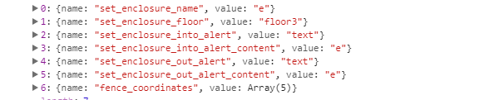

set_enclosure_name 围栏名称

set_enclosure_floor 围栏楼层

set_enclosure_into_alert 围栏进入提醒方式

set_enclosure_into_alert_content 围栏进入提醒内容

set_enclosure_out_alert 围栏出去提醒方式

set_enclosure_out_alert_content 围栏出去提醒内容

fence_coordinates 围栏坐标

围栏坐标格式

